附件：

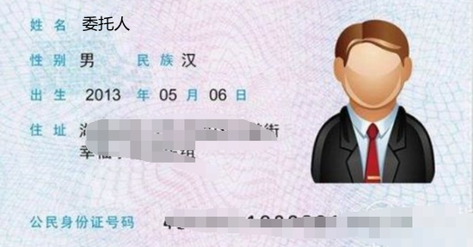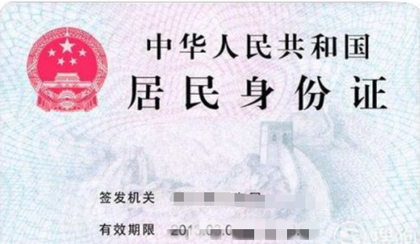
委托人身份证正反面复印
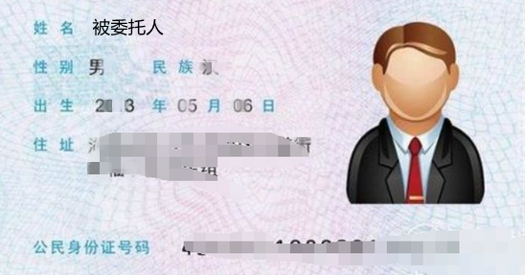
被委托人身份证正反面复印

委托书

本人委托×××（身份证号：342500000000000000）代领本人的旌德县人民医院公开招聘社会化用人笔试准考证。

本人签名（手写）：
2022年12月 日

